ŽUPANIJSKI NOGOMETNI SAVEZ BRODSKO POSAVSKE ŽUPANIJE
IZVRŠNI ODBOR

IZVJEŠTAJ
O RADU ŽUPANIJSKOG NOGOMETNOG SAVEZA
U 2024. GODINI

ŽUPANIJSKI NOGOMETNI SAVEZ

Županijski nogometni savez Brodsko - posavske županije (u daljnjem tekstu: Savez) jedini je sportski savez koji potiče, promiče i skrbi o nogometnom športu na području Brodsko - posavske županije, skrbi o organizaciji i provođenju nogometnih natjecanja na teritoriju na kojem djeluje, provodi registraciju nogometaša, promiče stručni rad u nogometnom sportu.
Na dan 31.12.2024. Savez ima ukupno 83 kluba, od toga:

II NL – 1
III HNL Istok – 3
MŽNL SB-PŽ – 8
I ŽNL BPŽ – 14
II ŽNL BPŽ – 24
III ŽNL BPŽ – 21
ŽENSKI NOGOMETNI KLUBOVI – 2
FUTSAL – 4
OSTALO (Škole nogometa i Lige mladeži) - 6

TIJELA SAVEZA
Statutom su utvrđena tijela Saveza, a to su:
- Skupština
- Izvršni odbor
- Radna tijela Izvršnog odbora
- Predsjednik i Dopredsjednici Saveza
- Nadzorni odbor
- Tajnik
- Pravna tijela

SKUPŠTINA SAVEZA

Skupština Saveza je najviše tijelo Saveza koje upravlja poslovima Saveza i donosi Statut i druge opće akte koji su joj ovim Statutom stavljeni u nadležnost.
- Skupštinu Saveza čine:
- šesnaest (16) zastupnika svakog kluba Supersport HNL
- osam (8) zastupnika svakog kluba Prve NL,
- četiri (4) zastupnika svakog kluba Druge NL,
- dva (2) zastupnika svakog kluba Treće NL,
- jedan (1) zastupnik klubova međužupanijske nogometne lige,
- jedan (1) zastupnik klubova Prve ŽNL,
- jedan (1) zastupnik svaki klub Druge ŽNL (ukupno sve skupine II. ŽNL),
- jedan (1) zastupnik klubovi Treće ŽNL (ukupno sve skupine III. ŽNL),
- dva (2) zastupnika svakog kluba Prve Hrvatske nogometne lige za žene,
- jedan (1) zastupnik klubova Druge Hrvatske nogometne lige za žene i Županijske nogometne lige za žene,
- dva (2) zastupnika svakog kluba Prve Hrvatske malonogometne lige,
- jedan (1) zastupnik klubova Druge Hrvatske malonogometne lige i Županijske malonogometne lige,
- jedan (1) zastupnik svakog člana iz čl. 27. Statuta

Ukupan broj zastupnika u Skupštini je 91.
U 2024. godini su održane dvije skupštine, 19.veljače i 4. prosinca.
Na sjednicama su usvojeni Izvješće o radu i Završni račun za 2023. godinu, a donesen je novi Program rada i Financijski plan za 2025. godinu.

IZVRŠNI ODBOR

Izvršni odbor sastoji se od 19 članova, uključujući predsjednika i 4 dopredsjednika. Mandat članova Izvršnog odbora traje četiri godine.
U 2024.g. Izvršni odbor održao je četiri sjednice, a donosio odluke s raznih područja djelovanja, a osobito se ističu: Izvješće o radu, Financijsko izvješće, Kalendar natjecanja, Kup natjecanje, Rad Komisija Izvršnog odbora, Liste delegata, Sastav liga.

RADNA TIJELA IZVRŠNOG ODBORA
Stalna radna tijela Izvršnog odbora su:
- Stručna komisija,
- Komisija za natjecanje,
- Komisija za novčano – materijalno poslovanje,
- Komisija za mlađe uzraste,
- Komisija za mali nogomet,
- Zdravstveno komisija
- Komisija za ženski nogomet,
- Komisija za registraciju nogometnih igrališta,
- Komisija nogometnih sudaca,
- Komisija nogometnih trenera,
- Komisija za veteranski nogomet,
- Komisija za propise i zaštitu pravilnika,
- Komisija za izdavačku djelatnost.

PREDSJEDNIK I DOPREDSJEDNICI SAVEZA

Savez ima predsjednika i 4 dopredsjednika. Predsjednik Saveza predstavlja i zastupa Savez, saziva sjednice Skupštine i Izvršnog odbora i predsjeda im, skrbi o izvršavaju odluka Skupštine i Izvršnog odbora.
Predsjednik Saveza je po dužnosti predsjednik Skupštine i Izvršnog odbora.

NADZORNI ODBOR

Nadzorni odbor obavlja kontrolu financijskog poslovanja Saveza, odobrava prijedlog završnog računa i plana financiranja, nadzire namjensko trošenje sredstava Saveza te nadzire zakonitost rada Saveza.O nepravilnostima koje uoči, Nadzorni odbor izvješćuje Izvršni odbor i predlaže mu koje mjere da poduzme radi ispravljanja nepravilnosti.Mandat članova Nadzornog odbora traje četiri (4) godine.

TAJNIK
Tajnik Saveza je u radnom odnosu na neodređeno vrijeme s Županijskim nogometnim savezom Brodsko-posavske županije, a obavlja poslove i zadaće utvrđene sistematizacijom i opisom radnog mjesta te Statutom Saveza.
Tajnik Saveza je Mario Filipović.

PRAVNA TIJELA
Pravna tijela Saveza su Disciplinska komisija, Komisija za žalbe i Komisija za registraciju klubova i igrača-ica.
Članove pravnih tijela imenuje Izvršni odbor na četvorogodišnji mandat. Oni ne mogu biti članovi niti jednog drugog tijela Saveza. Predsjednik Komisije za žalbe i Disciplinske komisije trebaju biti diplomirani pravnici.
KOMISIJA ZA REGISTRACIJU KLUBOVA I IGRAČA/ICA
Komisija ovjerava i objavljuje registracije klubova, registracije igrača klubova Međužupanijske nogometne lige, 1. ŽNL te 2. ŽNL te zaključenje kao i raskide ugovora o igranju.
Sve se registracije i ovjere obavljaju putem elektronskog sustava HNS Comet.

KOMISIJA ZA REGISTRACIJU NOGOMETNIH IGRALIŠTA
Komisija za registraciju nogometnih igrališta pregledava uvjete nogometnih klubova te izdaje rješenja ili privremena rješenja za odigravanje nogometnih utakmica.
U ovom mandatu Izvršnog odbora od 2022.g. ukupno je pregledano 75 nogometnih igrališta. 8 klubova imaju privremena rješenja s rokom ispravka pojedinih otklonjivih nedostataka, dok ostali imaju klubovi ispunjavaju sve uvjete.

KOMISIJA NOGOMETNIH SUDACA
Komisija nogometnih sudaca Brodsko-posavske županije djeluje kao stalno tijelo Izvršnog odbora.
U 2024. godini na području Brodsko-posavske županije održani su redovni kontrolni seminari.
Svi seminari su se održavali po pravilnicima HNS i Pravilniku o sucima, suđenju i sudačkim instruktorima.
Komisija nogometnih sudaca Brodsko-posavske županije ima stručno osposobljene članove od strane HNS za provođenje seminara tako da imamo predavača PNI i Fitnes instruktora sa diplomama koje se obnavljaju početkom svake godine putem seminara u akademiji HNSa.

Sukladno navedenome održavani su i edukativne seminare:
Održana su seminari za suce pripravnike.
Komisija nogometnih sudaca Brodsko-posavske županije djeluje i šire tako da djelujemo u raznim Komisijama regije gdje imamo predstavnika u KNS regije Slavonija i Baranja gdje nas predstavlja Mario Galović kao predavač pravila nogometne igre.
Održan je višednevni seminara PNI za stručno osposobljavanje delegata za utakmice pod okriljem ŽNS Brodsko-posavske županije
U kolovozu 2024. održan je stručni seminar svih delegata Brodsko-posavske gdje je između ostalog i stručno predavanje iz pravila nogometne igre održao Mario Galović Savezni sudački instruktor.
Komisija nogometnih sudaca Brodsko-posavske županije ima stručno osposobljene članove od strane HNS za provođenje seminara - predavača PNI Maria Galovića Saveznog sudačkog instruktora i Fitnes instruktora Damira Ivanovića Saveznog sudačkog instruktora sa diplomama koje se obnavljaju početkom svake godine putem seminara u akademiji HNS-a.
Svaki mjesec je održano više edukativnih i tjelesnih predavanja.

SELEKTIVNI PROCESI ZA DJEČAKE I DJEVOJČICE
- U sklopu selektivnog procesa dječaka odigrane su 3 utakmice tijekom 2024.g. za uzrast 2011. i 2012. godište.
- Domaćini smo bili u Cerniku 23. rujna, a gostovali smo u Vinkovcima 15. listopada i Belišćui 4.studenog.2024.
- Završna selekcija NS Osijek održana je 20.studenog 2024. na igralištu ŠNK“Baranje Belje“ u Beli Manastiru.

- U sklopu selektivnog procesa djevojčica odigrane su 3 utakmice tijekom 2024.g. za uzrast 2011. i 2012.godište.
- Domaćini smo bili u Rešetarima 24. rujna, a gostovali smo u Osijeku 15. listopada i Velikoj 24.studenog.2024.
- Završna selekcija NS Osijek održana je 20.studenog 2024. u Višnjevcu.

KLUPSKA NATJECANJA

DRUGA NL
- U natjecateljskoj godini 2023/24. u natjecanju 2. NL (treći stupanj natjecanja) s područja Brodsko-posavske županije sudjelovala je NK ''Marsonia'' iz Sl.Broda

TREĆA HNL ISTOK

- SEZONA 23/24

- U natjecateljskoj godini 2023/24. u natjecanju 3. HNL Istok (četvrti stupanj natjecanja) sudjelovale su četiri (4) nogometna kluba sa područja Brodsko-posavske županije: NK ORIOLIK Oriovac, NK SLOGA Nova Gradiška, NK TOMISLAV Donji Andrijevci, NK SVAČIĆ Stari Slatinik

MEĐUŽUPANIJSKA NOGOMETNA LIGA BROD/POŽEGA

- Liga broji 14 klubova, od toga s područja Slavonskog Broda 8 klubova, a sa područja Požega 6 klubova

- Prvak izravno ulazi u četvrti stupanj natjecanja, u skupinu 'Istok'

- SEZONA 23/24

- U natjecateljskoj godini 2023/24. naslov prvaka 'MŽNL SB-PŽ' osvojila je momčad NK 'VINOGORAC', Slavonski Brod koji je ostvario pravo nastupa u 3. HNL Istok.

PRVA ŽUPANIJSKA NOGOMETNA LIGA

- SEZONA 23/24

- U natjecateljskoj godini 2023/24 Prva ŽNL se igra u jedinstvenom sastavu od 14 klubova na razini Brodsko-posavske županije.

- U natjecateljskoj godini 2023/24. naslov prvaka ovojila je momčad NK 'SLAVONAC' Gunjavci-Drežnik, te su tako ostvarili izravan plasman u Međužupanijsku ligu SB/PŽ.

- Po završetku sezone od natjecanja su odustale momčadi NK Omladinac Vrbova i NK Omladinac Staro Topolje.

- Iz lige su ispali NK Slavonac BS, NK Budainka Kolonija i NK Croatia Tisovac

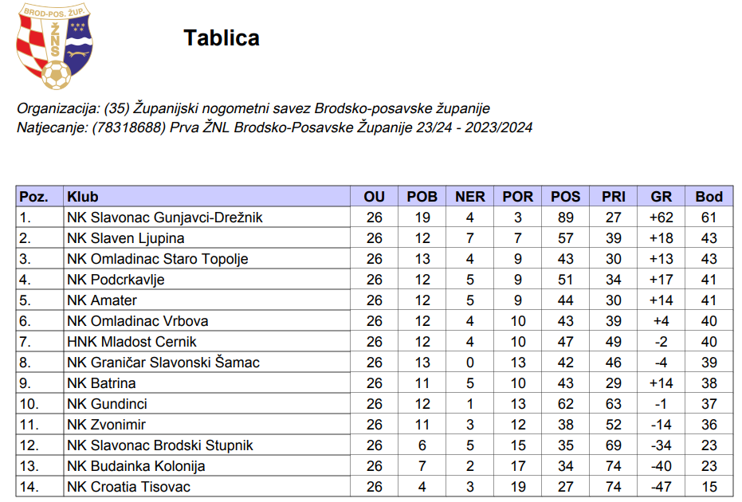

- SEZONA 24/25

- U natjecateljskoj godini 2024/25 Prva ŽNL se igra u jedinstvenom sastavu od 14 klubova na razini Brodsko-posavske županije.

- Naslov jesenskog prvaka osvojila je momčad NK 'AMATER' Slavonski Brod.

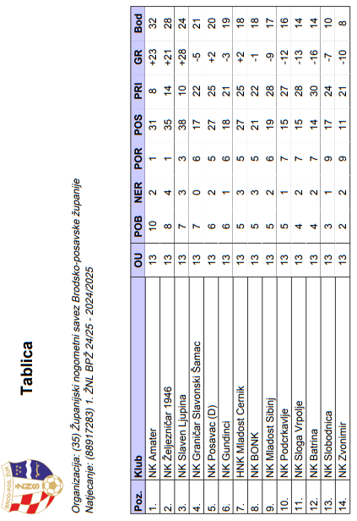

DRUGA ŽUPANIJSKA NOGOMETNA LIGA

- SEZONA 23/24

- U natjecateljskoj godini 2023/24 Druga ŽNL se igrala u četiri skupine skupine (A, B, C, D).

- Prvoplasirani klub Druge županijske nogometne lige iz svake skupine izravno ulazi u Prvu županijsku nogometnu ligu. U slučaju da prvoplasirani klub ne ispunjava uvjete višeg stupnja natjecanja prava prvaka koriste ostali klubovi zaključno sa trećom pozicijom.
- Po završetku prvenstva odigrane su kvalifikacije između šestoplasiranih klubova (NK Raketa, NK Slavonac GB, NK Mladost 1977 Banovci i NK Svjetlost Lužani) kako bi se Druga ŽNL 24/25 Istok i Zapad popunila sa po 12 klubova. Kroz odigrane kvalifikacijske utakmice plasman su izborile momčadi NK Slavonac GB, NK Svjetlost Lužani i NK raketa Beravci. Međutim, naknadnim odustajanjem NK Omladinac Staro Topolje i NK Omladinac Vrbova iz Prve Žnl, plasman u drugu županijsku ligu ostvarila je i momčad NK Mladost 1977 Banovci.

SKUPINA 'A'

- NK 'SLOGA' Vrpolje osvojili su naslov prvaka 2. ŽNL Skupina „A“ za sezonu 23/24, te su promovirani u jedinstvenu 1. ŽNL BPŽ 24/25.

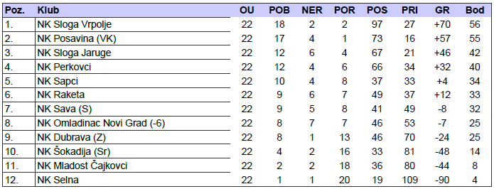

SKUPINA 'B'

- Momčad NK 'ŽELJEZNIČAR 1946' osvojila je naslov prvaka 2. ŽNL Skupina „B“ za sezonu 23/24, te su promovirani u 1. ŽNL BPŽ 24/25.

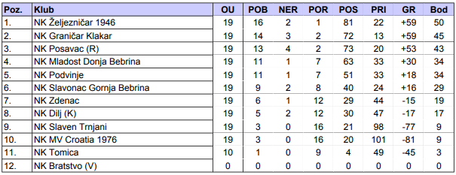

SKUPINA 'C'

- NK 'BONK' Bebrina osvojio je naslov prvaka 2. ŽNL Skupina „C“ za sezonu 23/24, te su promovirani u 1. ŽNL BPŽ 24/25.

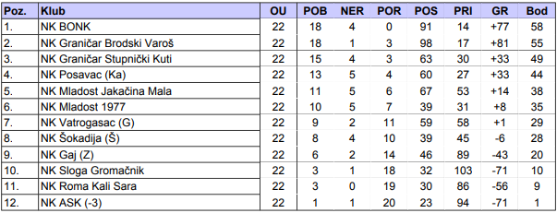

SKUPINA 'D'

- NK 'POSAVAC' Davor osvojio je naslov prvaka 2. ŽNL Skupina „D“ za sezonu 23/24, te su promovirani u 1. ŽNL BPŽ 24/25.

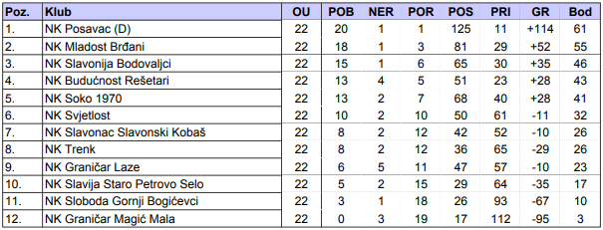

- SEZONA 24/25

- U natjecateljskoj godini 2024/25. Druga ŽNL se igra u dvije skupine (istok i zapad sa po 12 klubova).

- Prvoplasirana ekipa nakon jesenskog dijela sezone u skupini Istok je „NK GRANIČAR“ iz Klakara.

- Prvoplasirana ekipa nakon jesenskog dijela sezone u skupini Zapad je „NK SOKO 1970“ iz Orubice.

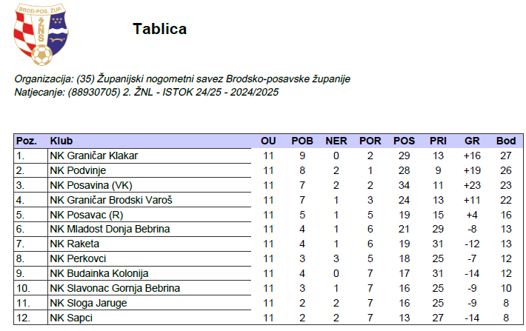

TREĆA ŽUPANIJSKA NOGOMETNA LIGA

- SEZONA 24/25

- U natjecateljskoj godini 2024/25. Treća ŽNL se igra u dvije skupine (istok sa 10 klubova i zapad sa 11 klubova).

- Prvoplasirana ekipa nakon jesenskog dijela sezone u skupini Istok je „NK SLAVONAC 1980“ iz Bukovlja.

- Prvoplasirana ekipa nakon jesenskog dijela sezone u skupini Zapad je „NK SLAVIJA“ iz Starog Petrovog Sela.


Tablica

Organizacija: (35) Županijski nogometni savez Brodsko-posavske županije

Natjecanje: (88953319) III ŽNL - ISTOK 24/25 - 2024/2025

Poz. | Klub | OU | POB | NER | POR | POS | PRI | GR | Bod
1. | NK Slavonac 1980 Bukovlje | 9 | 7 | 0 | 2 | 27 | 9 | +18 | 21
2. | NK Zdenac | 9 | 6 | 1 | 2 | 24 | 14 | +10 | 19
3. | NK Sava (S) | 9 | 5 | 3 | 1 | 14 | 7 | +7 | 18
4. | NK Dilj (K) | 9 | 5 | 1 | 3 | 17 | 14 | +3 | 16
5. | NK Šokadija (Sr) | 9 | 4 | 0 | 5 | 13 | 18 | -5 | 12
6. | NK Dubrava (Z) | 9 | 3 | 2 | 4 | 12 | 11 | +1 | 11
7. | NK MV Croatia 1976 | 9 | 3 | 1 | 5 | 13 | 27 | -14 | 10
8. | NK Selna | 9 | 1 | 5 | 3 | 13 | 18 | -5 | 8
9. | NK Omladinac Novi Grad | 9 | 2 | 1 | 6 | 16 | 22 | -6 | 7
10. | NK Bratstvo (V) (-6) | 9 | 1 | 2 | 6 | 8 | 17 | -9 | -1

Tablica

Organizacija: (35) Županijski nogometni savez Brodsko-posavske županije

Natjecanje: (88965363) III ŽNL - ZAPAD 24/25 - 2024/2025

Poz. | Klub | OU | POB | NER | POR | POS | PRI | GR | Bod
1. | NK Slavija Staro Petrovo Selo | 10 | 9 | 1 | 0 | 53 | 9 | +44 | 28
2. | NK Vatrogasac (G) | 10 | 8 | 2 | 0 | 37 | 7 | +30 | 26
3. | NK Graničar Laze | 10 | 8 | 1 | 1 | 43 | 8 | +35 | 25
4. | NK Šokadija (Š) | 10 | 5 | 1 | 4 | 22 | 17 | +5 | 16
5. | NK Trenk | 10 | 5 | 0 | 5 | 14 | 25 | -11 | 15
6. | NK Slavonac Slavonski Kobaš | 10 | 4 | 2 | 4 | 21 | 30 | -9 | 14
7. | NK Sloboda Gornji Bogićevci | 10 | 4 | 0 | 6 | 20 | 25 | -5 | 12
8. | NK Gaj (Z) | 10 | 3 | 1 | 6 | 24 | 32 | -8 | 10
9. | NK Graničar Magić Mala | 10 | 2 | 1 | 7 | 8 | 31 | -23 | 7
10. | NK Sloga Gromačnik | 10 | 2 | 0 | 8 | 13 | 39 | -26 | 6
11. | NK ASK | 10 | 0 | 1 | 9 | 10 | 42 | -32 | 1
12. | NK Roma Kali Sara | 0 | 0 | 0 | 0 | 0 | 0 | 0 | 0

LIGE MLADEŽI
JUNIORI
- U natjecateljskoj godini 2023/24 juniorska liga igrala se u dvije skupine (skupina Zapad i skupina Istok).

- Naslov prvaka u skupini – 'Centar' osvojila je momčad NK 'MLADOST', Sibinj dok je u skupini - 'Istok' naslov osvojila momčad NK 'SIKIREVCI', Sikirevci

- Jesenski prvaci u sezoni 2024/2025 po skupinama su:
CENTAR – NK VINOGORAC, Slavonski Brod
ISTOK – NK POSAVINA, Velika Kopanica

KADETI
- U sezoni 2023/24 Liga kadeta brojala je 12 momčadi
- Naslov prvaka pripao je momčadi NK MARSONIJE iz Sl. Broda.
U sezoni 2024/2025 natječe se 12 klubova. Jesenski prvak je momčad NK MARSONIA, Slavonski Brod.

STARIJI PIONIRI
- U natjecateljskoj godini 2023/24 Liga starijih pionira igrala se u dvije skupine ( Centar i Istok)
- Naslov prvaka u skupini – 'Centar' osvojila je momčad NK MARSONIA, Slavonski Brod, dok je u skupini - 'Istok' naslov osvojila momčad NK 'SIKIREVCI'.

- Jesenski prvaci u sezoni 2024/2025 po skupinama:
CENTAR – NK MARSONIA, Slavonski Brod
ISTOK – NK SIKIREVCI, Sikirevci

MLAĐI PIONIRI
- U natjecateljskoj godini 2023/24 u kategoriji mlađih pionira natjecanje se odvijalo u četiri skupine (centar A i B, zapad i istok)

- Prvaci po skupinama:
SKUPINA CENTAR A – NK SVAČIĆ, Stari Slatinik
SKUPINA CENTAR B – NK BONK, Bebrina
SKUPINA ZAPAD – NK POSAVAC, Davor
SKUPINA ISTOK – NK SIKIREVCI, Sikirevci

LIMAČI
- U natjecateljskoj godini 2023/24 u kategoriji limača natjecanje se odvijalo u tri skupine (Centar A, Centar B i Istok)
- Prvaci po skupinama:
SKUPINA CENTAR A – NK BATRINA
SKUPINA CENTAR B – NK SVAČIĆ, Stari Slatinik
SKUPINA ISTOK – NK GUNDINCI

KUP MLADEŽI
- Županijski Kup mladeži se igrao u kategoriji pionira
- Pobjednik kupa za kadete: NK OMLADINAC, Gornja Vrba
- Pobjednik kupa plasirao su se u završnicu Hrvatskog nogometnog kupa mladeži.

KUP - SENIORI

Pobjednik KUP-a za sezonu 23/24 je NK ''TOMISLAV'' iz Donjih Andrijevaca, a finalist Kup-a NK ''SLOGA'' iz Nove Gradiškde.

- Finalisti su se plasirali u pretkolo, a NK Oriolik iz Oriovca u 1. kolo Hrvatskog nogometnog Kup-a.

FUTSAL

- U natjecanju '2. HMNL – Istok' u sezoni 2023/24 sudjelovala su dva kluba sa područja Brodsko-posavske županije ( MNK Brod 035 i HMNK Nova Gradiška). HMNK Nova Gradiška zauzela je treće mjesto, MNK Brod 035 deveto mjesto.

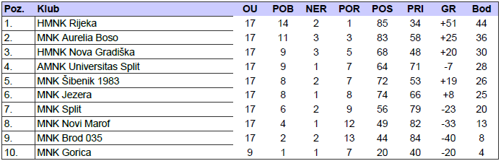

ŽENSKI NOGOMET

- U sezoni 2023/24 ŽNK Marsonia se natjecala u Drugoj HNLŽ – skupina B.

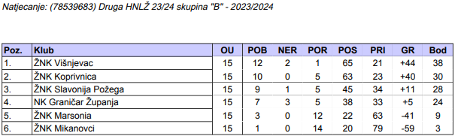

- Mlađe dobne kategorije ŽNK Marsonia i to kategorije pionirke i kadetkinje natječu se u 1. HNLŽ za mladež.

Prva HNLŽ pionirke 23/24

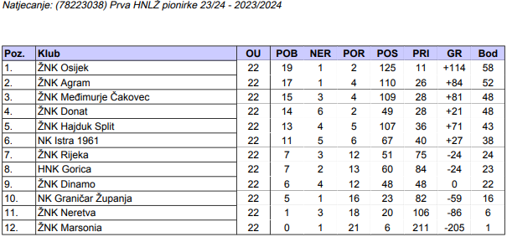

Prva HNLŽ kadetkinje 23/24

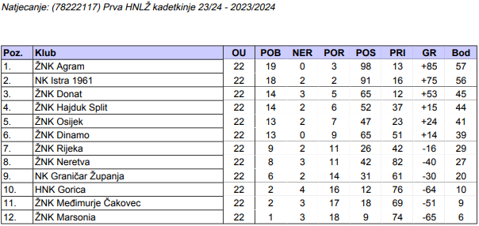

POMOĆ KLUBOVIMA
Savez nastavlja pozitivan trend pomoći klubovima te smo u 2024. godini pomagali nogometne klubove i Škole nogometa kao i prethodnih godina.
Klubovima smo olakšali rad i doprinijeli poboljšanju uvjeta za razvoj nogometa kroz stručna pomagala, prijenosna računala, dresove te sjedalice za tribine.

MARKETING I INFORMIRANJE
Svojim radom i aktivnostima, te natjecanjima Savez aktivno radi na promociji nogometne igre.
Naš rad je zapažen u lokalnim medijima kroz razne informativne i dokumentarne emisije radijskih i TV postaja, kao i u prilozima portala koji djeluju u našem okruženju.
Također, rad i rezultate svih segmenata Saveza promoviramo na službenoj stranici Saveza www.zns-bpz.hr, te na društvenim mrežama, posebno bi istaknuli Facebook I Instagram gdje je primjetno značajno povećanje pratitelja, što dokazuje da je rad Saveza interesantan ne samo za naše članice nego i šire društvene strukture.

APLIKACIJA HRNOGOMET

U srpnju 2024. godine iz Hrvatskoga nogometnog saveza pristigla je obavijest o ugovorenoj poslovnoj suradnji između SuperSporta i HNS-a, a sve u svrhu izrade i puštanja u produkciju aplikacije za praćenje rezultata. Tako je nakon aplikacije Rezza i SofaScore iz prethodnih sezona aplikacija Hrnogomet postala službena aplikacija za praćenje rezultata utakmica pod okriljem ŽNS-a.
U aplikaciji osim praćenja rezultata uživo postoji i mogućnost kreiranja timova, upisivanje strijelaca, žutih i crvenih kartona.

Slavonski Brod
Siječanj 2025.g.
Predsjednik
Dubravko Galović, v.r.

